Директору филиала ГТРК «Алтай» Говоршенко О.Н.
Открытое Акционерное Общество
т. 68-46-10
(г.Барнаул, Змеиногорский тр.27)

Барнаульский шпалопропиточный завод
г. Барнаул, ул. Новороссийская 140 р/с 40702810802140002694, БИК 040173604 в Алтайском банке Сбербанка РФ Городское ОСБ 8203 ИНН 2224060088\ КПП 222401001 ОКОНХ 15230, 7110, ОКПО 53172706 телефакс 46-14-51, 46-13-60, 46-15-56 Сайт: www.shpala.ru E-mail: com@shpala.ru
«
Исх. № ^^от Sf 200 Л
Уважаемый Олег Николаевич!
В сентябре - октябре 2007 года, в новостях по местному телевидению, были показаны передачи о деятельности ОАО «Барнаульский шпалопропиточный завод». Просим выдать нам копии материалов по данным передачам.
Оплату гарантируем.
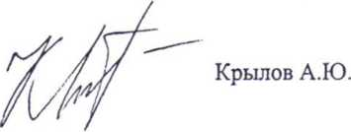
Генеральный директор ОАО «БШПЗ»

